# MSO Service spetsifikatsioon

|  |  |  |  |
| --- | --- | --- | --- |
| **Versioon** | **Muutja** | **Muutmise kuupäev** | **Muudatus** |
| 1.0 | Alar Kvell | 28.10.2010 | Dokumendi algversioon |

## ConvertToPdf

* 1. MS Word

MS Word kaudu on toetatud järgmiste failitüüpide PDF’iks teisendamine:

* DOCX
* DOC
* RTF
* TXT
* HTML – aga pildid ning muud ressurssid mis eraldi failides asuvad, jäävad puudu

Kui tegemist on:

* HTML, olenemata kodeeringust
* TXT, mis ei ole UTF-8 kodeeringus

siis on sisendfaili suuruse piiranguks 9 MB, kuna nendel juhtudel tuleb faili sisu töödelda MSO Service teenuses. Ülejäänud juhtudel faili sisu töödelda ei tule ning sisendfaili suuruse piirangut ei ole (testitud 232 MB suuruse RTF failiga).

MS Word-is on PDF-iks teisendamiseks määratud järgnevad seaded:

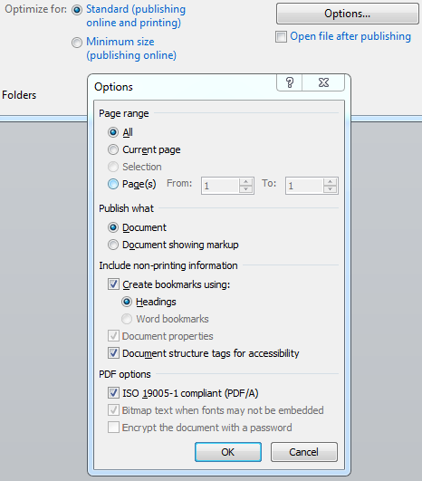

Microsoft Word 2010 väärtustab PDF-i metaandmeväljad järgnevalt:

|  |  |
| --- | --- |
| Word’i faili metaandmeväli | PDF’i metaandmeväli |
| Title | Title |
| Subject | Subject |
| Author | Author |
| Tags | Keywords |

Kui Word’i failis on mõni neist metaandmeväljadest tühi, siis PDF’is jäetakse see samuti tühjaks. Teisendust tegevast masinast Windowsi ega Office’i kasutaja infot kuhugi PDF’i väljale ei salvestata.

Välja arvatud: mõnede HTML failide puhul pannakse PDF’i metaandmevälja Author väärtuseks MS Office kasutaja täisnimi, mis määrati paigaldamisel (ja mida saab muuta File 🡪 Options 🡪 General 🡪 User name).

* 1. MS Excel

MS Excel kaudu on toetatud järgmiste failitüüpide PDF’iks teisendamine:

* XLSX
* XLS

MS Excel-is on PDF-iks teisendamiseks määratud järgnevad seaded:

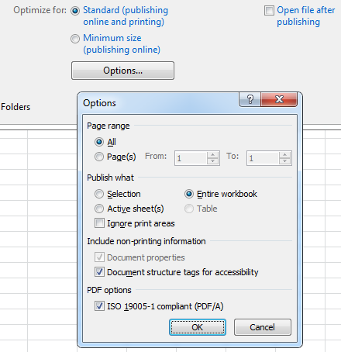

Microsoft Excel 2007 väärtustab PDF-i metaandmeväljad järgnevalt:

|  |  |
| --- | --- |
| Excel’i faili metaandmeväli | PDF’i metaandmeväli |
| Title | Title |
| Subject | Subject |
| Author | Author |
| Keywords | Keywords |

Kui Excel’i failis on mõni neist metaandmeväljadest tühi, siis PDF’is jäetakse see samuti tühjaks. Teisendust tegevast masinast Windowsi ega Office’i kasutaja infot kuhugi PDF’i väljale ei salvestata.

## ReplaceFormulas

Sisendfaili tüüp peab olema DOC või DOT, väljundfail on DOC.

Ainsaks spetsiaalseks märgiks on ASCII kood 31, mida olen kasutanud reavahetuse kodeerimisena. Eeldan et seda DHS'is metaandmeväljadel ega Wordi mallides ei sisaldu - seda klaviatuurilt sisestada ei saa.

Valemite väärtuses olevad reavahetused asendatakse *Paragraph mark* ehk ^p märgiga. Kui rida, kus valem asub, on joondusega *Justify*, siis *Paragraph mark* tekitab järgmise tulemuse:

*Manual line break* ehk ^l tekitaks järgmise tulemuse:

